四 川 大 学 计 算 机 学 院、软 件 学 院
实 验 报 告
第 12 周
课程名称 | 计算机网络课程设计 | 实验课时 | 2
实验项目 | 路由器配置实验 | 实验时间 | 2024/11/22
实验目的 | 了解如何通过Console口对路由器进行初始配置，例如IP信息，权限和账户等。
实验环境 | Packet Tracer 8.2.2
实验内容（算法、程序、步骤和方法） | - 实验原理：路由器的四种工作模式  连接并登录路由器后，进入可操作的状态。路由器在可操作状态下有四种模式，分别为用户模式、特权模式、全局模式和接口模式。不同的模式下，路由器允许执行的命令是不同的，也就是说，每个模式都有自己的命令范围。一般涞水某用户模式的命令范围最小，特权模式的命令范围最大，全局模式和接口模式的命令范围介于二者之间。  - 实验步骤  - 构建网络拓扑接口  启动Packet Tracer，新建1841路由器，2950-24交换机和两台主机到工作区。使用Console线将路由器的Console口语主机PC0的RS 232口相连，使用Copper Straight-Through线将交换机与路由器、PC1的以太网口相连。构建实验拓扑结构。  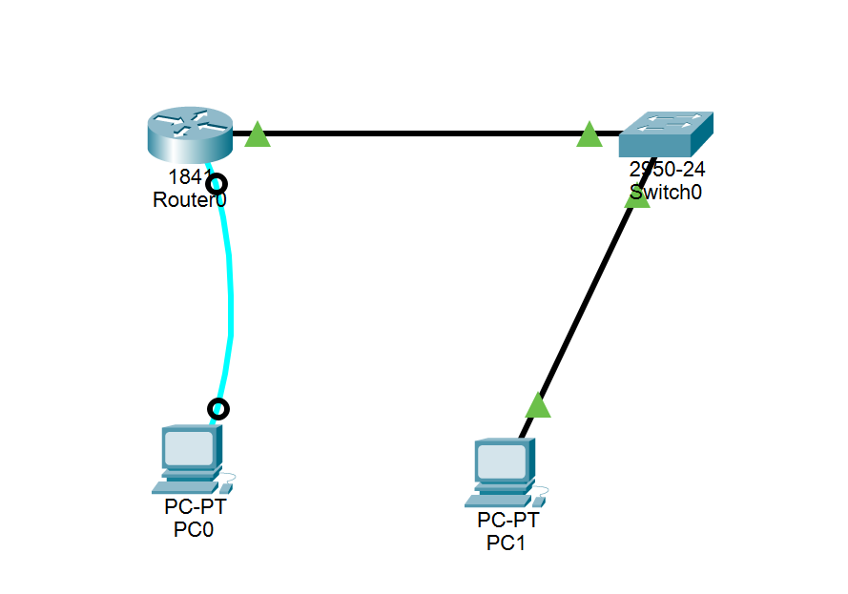  图1 网络拓扑结构  - 配置主机的IP信息  在PC1的配置窗口的Desktop选项卡，点击“IP Configuration”，为主机PC1设置IP地址、子网掩码和网关。PC0主机使用配置先与路由器的Console口相连，因此不需要设置IP地址。  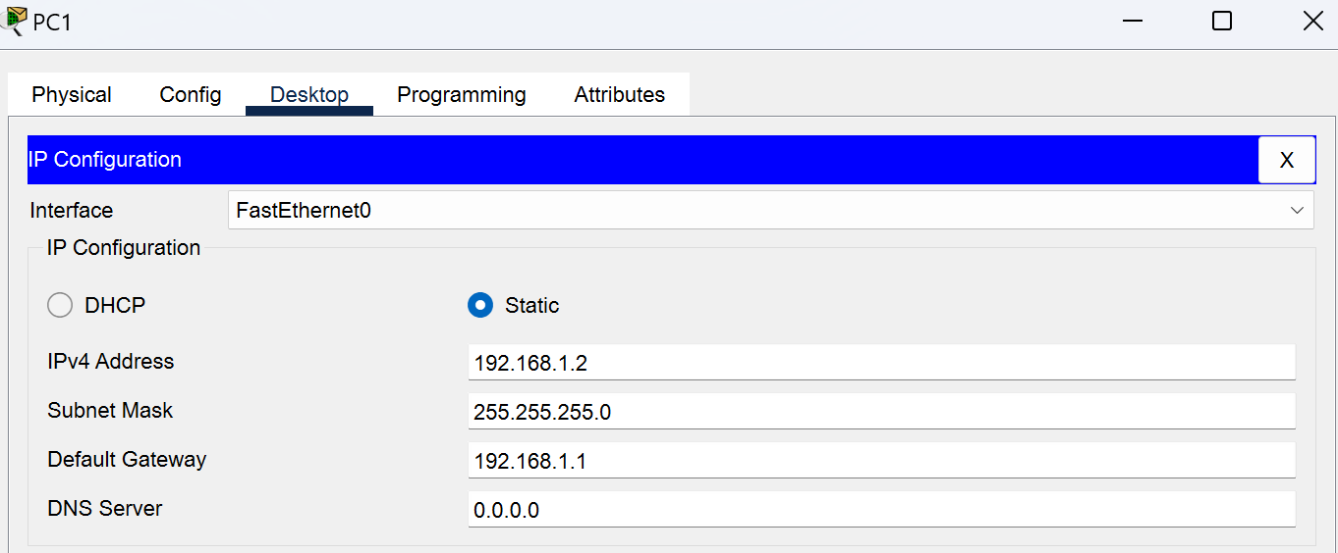  图2 PC1 IP配置  - 路由器Console口配置  PC0主机使用配置线将其RS 232口语路由器的Console口相连，通过终端配置界面设置IP信息：  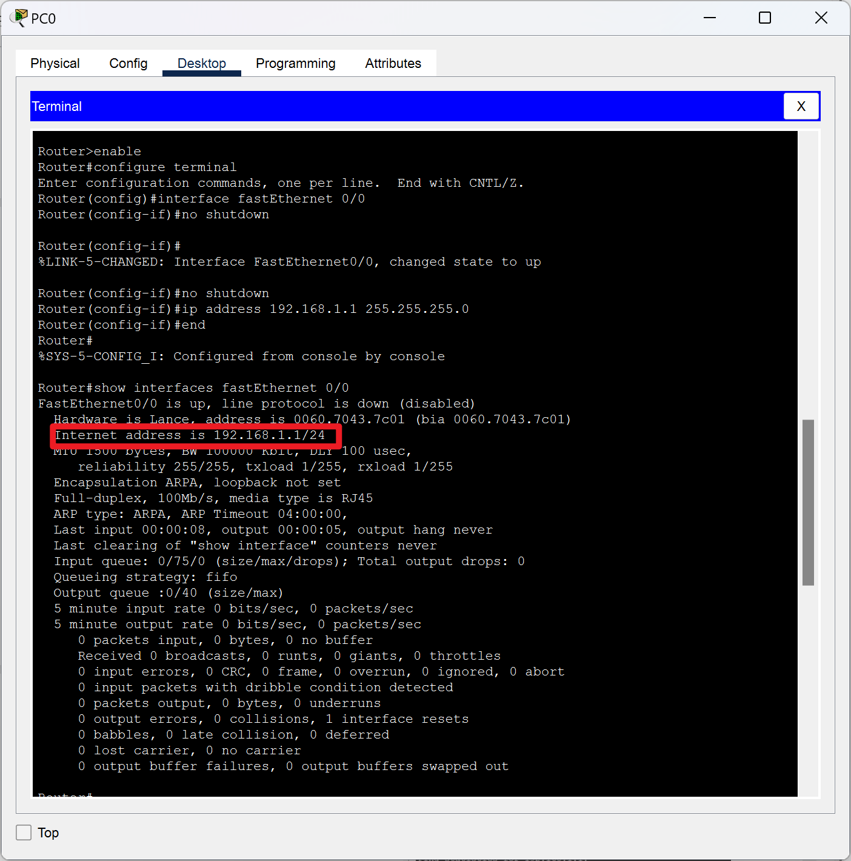  图3 路由器IP配置  可见IP信息配置成功。  - 路由器联通测试  在PC1主机上打开Command Prompt，输入“ping 192.168.1.1”，可见能够ping通：  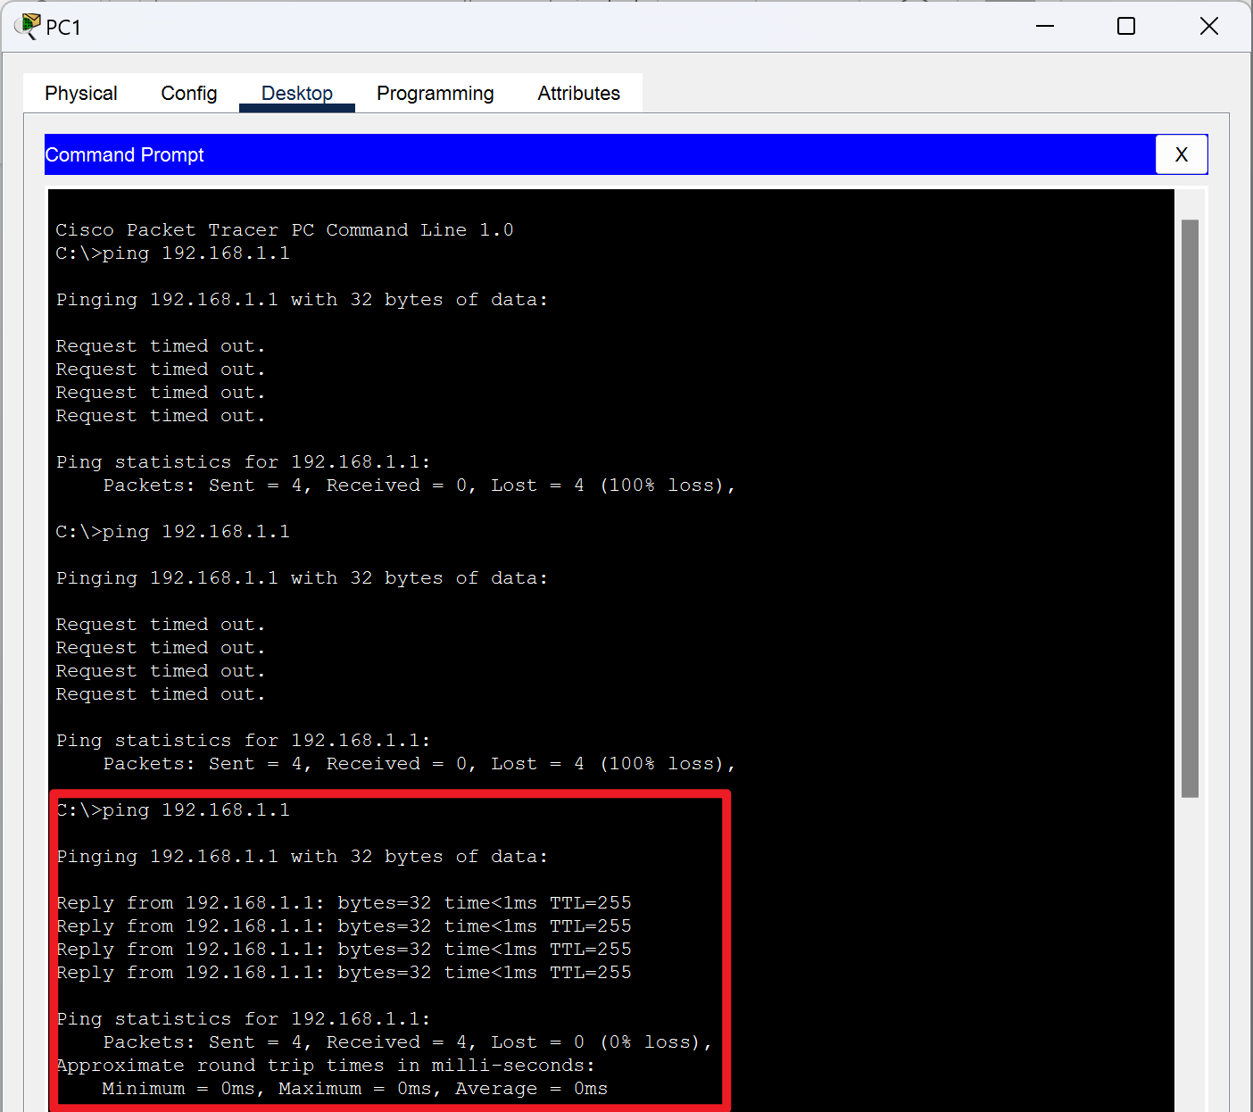  图4 测试连接  - telnet登录配置  在PC0的terminal上为路由器创建远攻admin账户，并为其分配特权级别。账号名为admin，登陆密码为114，enable密码为514。  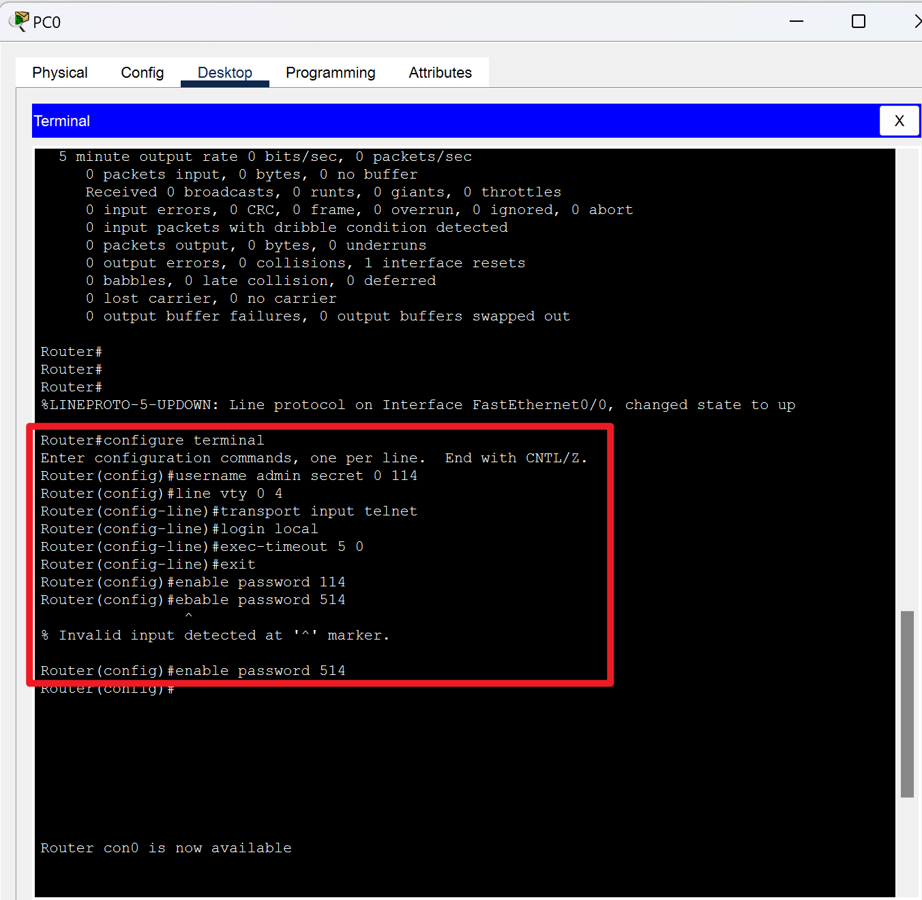  图5 配置telnet  - Telnet登录测试  在PC1的Command Prompt窗口中使用Telnet命令远程登陆路由器，输入Telnet 192.168.1.1后，输入用户名“admin”和密码114，输入“enable”和密码514进入特权模式，登录成功。  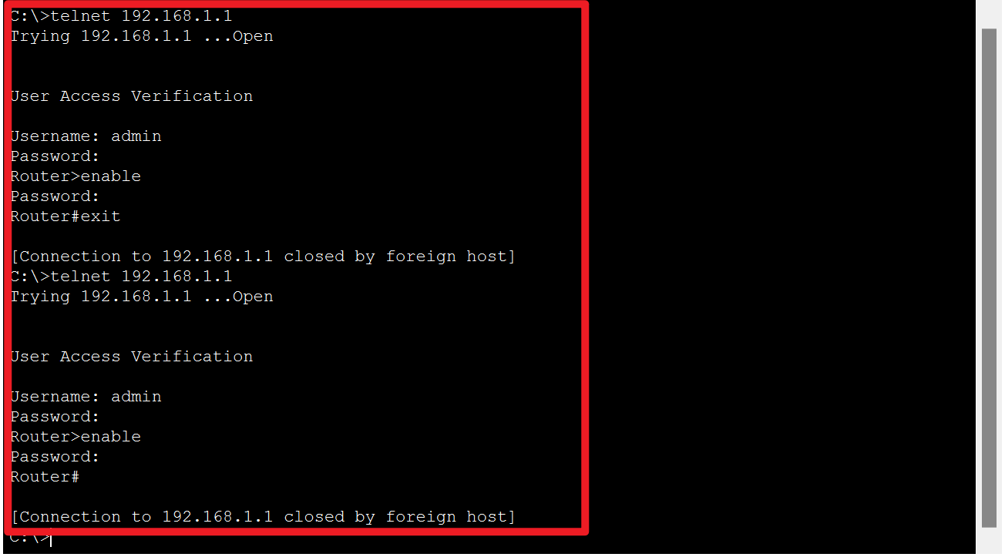  图6 telnet登录测试
数据记录  和计算 | 无
结 论  （结 果） | 网络配置成功：PC1 通过 Console 配置和 Telnet 远程登录路由器，能够正常与路由器通信，并通过 ping 测试了主机与路由器之间的连通性。  Telnet 登录成功：配置了远程登录账户后，PC1 能通过 Telnet 成功登录到路由器的特权模式，实现远程管理。
小 结 | 通过本次实验，我掌握了路由器基础配置的技能，包括本地和远程管理方法。这为日后实际网络设备的管理和维护提供了理论和实践支持。同时，熟悉了实验中使用的基本网络协议和工具，为更复杂的网络应用打下了良好基础。
指导老师评 议 | 成绩评定： 指导教师签名：

